Утверждаю

Директор школы

____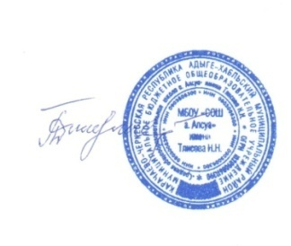_____Тлисова Г.С.

28.08.2025

ПЛАН РАБОТЫ
МЕТОДИЧЕСКОГО ОБЪЕДИНЕНИЯ КЛАССНЫХ РУКОВОДИТЕЛЕЙ
НА 2025-2026 УЧЕБНЫЙ ГОД

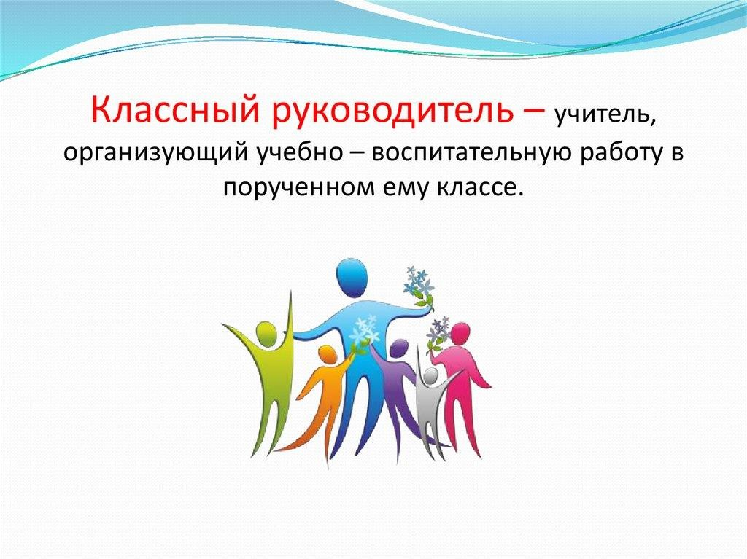

Руководитель МО: Хаткова А.З.

Тема ШМО классных руководителей на 2025- 2026 учебный год
«Совершенствование форм и методов воспитания в школе через повышение мастерства классного руководителя в соответствии с требованиями обновленных ФГОС и Федеральных Образовательных Программ. Совершенствования работы классных руководителей по осуществлению инновационной деятельности в воспитательном процессе, педагогического сопровождения деятельности органов ученического самоуправления».
Цель: Овладение классными руководителями методами и приёмами воспитания, современных образовательных технологий и методик, создание условий для педагогического мастерства, для совершенствования и повышения эффективности воспитательной работы в школе.
Задачи:

- Продолжить работу по повышению квалификации в таких формах, как организация работы по темам самообразования.
- Повышение квалификации с помощью образовательных площадок Интернета; «Мастер- классы», открытые мероприятия, подготовленные классным руководителями; использование передового опыта работы коллег, оценка уровня профессионального мастерства педагогов.
3 Активное внедрение интерактивных (традиционных и инновационных) форм воспитательной работы с обучающимися.
- Внедрять новые формы работы в деятельность классного руководителя.

Направления работы МО классных руководителей на 2025-2026учебный год:

Аналитическая деятельность:
  - Анализ методической деятельности МО за 2024-2025 учебный год и планирование на 2025-2026 учебный год.
  - Анализ посещения открытых мероприятий и классных часов.
  - Изучение направлений деятельности классных руководителей (тема самообразования).
  - Анализ работы классных руководителей с целью оказания помощи.

Информационная деятельность:
  - Изучение новинок в методической литературе в целях совершенствования педагогической деятельности классных руководителей.
  - Пополнение тематической папки «Методическая копилка классных руководителей».

Организация методической деятельности:
  - Выявление затруднений, методическое сопровождение и оказание практической помощи классным руководителям при реализации обновленных ФГОС и ФОП.

Консультативная деятельность:
  - Консультирование классных руководителей по вопросам составления плана воспитательной работы.
  - Консультирование классных руководителей с целью ликвидации затруднений в педагогической деятельности.
  - Консультирование классных руководителей по вопросам в сфере формирования универсальных учебных действий в рамках, обновленных ФГОС и ФОП.

Организационные формы работы:
- Заседания методического объединения.
- Методическая помощь и индивидуальные консультации по вопросам организации внеклассной и внеурочной деятельности.
- Выступления классных руководителей на МО школы, педагогических советах
- Посещение семинаров, встреч в образовательных учреждениях.

Межсекционная работа:
- Открытые классные часы и мероприятия.
- Внеклассная работа (проведение праздников, экскурсий, школьных олимпиад и т.д.).

- Работа с родителями (родительские собрания, консультации, привлечение к сотрудничеству).
- Самообразование классных руководителей (работа над методической темой, курсовое обучение, семинары)

Циклограмма деятельности классного руководителя

- Классный руководитель ежедневно:
  - определяет отсутствующих на занятиях и опоздавших учащихся;
  - выясняет причины их отсутствия или опоздания, проводит
профилактическую работу по предупреждению опозданий и пропусков учебных занятий;
  - организует и контролирует дежурство учащихся по Школе (при наличии);
  - оформляет заявку на накрывное питание учащихся;
  - присутствует при накрывном питании учащихся своего класса в столовой согласно графику;
  - организует различные формы индивидуальной работы с учащимися, в том числе в случае возникновения девиации в их поведении.

Классный руководитель еженедельно:
  - проводит занятие курса «Разговоры о важном» (согласно отдельной программе курса внеурочной деятельности);
  - проводит занятия курса «Россия- мои горизонты» (согласно отдельной программе курса внеурочной деятельности)
  - проверяет и отмечает в электронном журнале причины пропусков учащимися занятий;
  - проводит час классного руководителя (классный час) в соответствии с планом воспитательной работы и утвержденным расписанием;
  - организует работу с родителями (законными представителями);
  - проводит работу с учителями-предметниками и педагогами дополнительного образования, работающими в классе;
  - анализирует состояние успеваемости в классе в целом и по отдельным обучающимся.

Классный руководитель ежемесячно:
  - посещает уроки в своем классе;
  - получает консультации у специалистов социально-психологической службы и отдельных учителей (при необходимости);
  - организует работу классного ученического актива;
  - оформляет табель питания на учащихся, получающихся бесплатное питание;
  - ведет учет расходования родительских средств за питание учащихся, питающихся за счет родительских средств (при отсутствии системы электронного учёта);
  - участвует в работе методического объединения классных
руководителей, методических совещаниях по воспитательной
работе;
  - проводит мониторинг деструктивных проявлений обучающихся (4-11 классы).

Классный руководитель в течение учебной четверти:
  - заполняет электронный журнал;
  - проводит анализ выполнения плана воспитательной работы за четверть, состояния успеваемости и уровня воспитанности учащихся;
  - проводит коррекцию плана воспитательной работы на новую четверть;
  - проводит классное родительское собрание;

  - предоставляет заместителю директора по учебно-воспитательной работе информацию об успеваемости учащихся класса за четверть, год.

Классный руководитель в течение полугодия:
  - проводит анализ выполнения плана воспитательной работы за полугодие, состояния успеваемости и уровня сформированности личностных результатов учащихся;
  - проводит анализ работы за прошедшее полугодие с учащимися, состоящими на различных видах учета, составляет план-карту работы на следующее полугодие.

Классный руководитель ежегодно:
  - оформляет личные дела учащихся;
  - анализирует состояние воспитательной работы в классе и уровень сформированности личностных результатов учащихся в течение учебного года;
  - составляет план воспитательной работы в классе;
  - организует участие учащихся и родителей (законных представителей) в различных мониторинговых исследованиях по вопросу эффективности и качества воспитательного процесса в Школе;
  - собирает, анализирует и предоставляет информацию об обучающихся класса (успеваемость, материалы для отчета по форме ОШ-1, отчет о дальнейшем продолжении учебы и трудоустройстве выпускников и пр.);
  - организует выдачу и сбор учебников.

План работы МО классных руководителей на 2025-2026 учебный год.

Организация учебно-воспитательной |  |  | оты на новый учебный год
№ п/п | Мероприятия | рма проведения | Дата проведения | Ответственные
1. | - Обсуждение и утверждение плана  оты методического объединения на 2025 - 2026 учебный год  - Аспекты воспитательной работы в условиях реализации обновленных ФГОС и ФОП.  - Рекомендации по организации внеурочной деятельности в рамках введения обновленных ФГОС и ФОП. | организационно- установочное) | Август-сентябрь | Зам. директора по ВР, Советник по ВР, Классные руководители
Проектировочная деятельность и планирование воспитательной работы в классе
2. | - Помощь классным руководителям в тавлении плана воспитательной работы с классом; |  | Август- сентябрь | Зам. директора по ВР, Советник по ВР, Классные руководители
 | чение уровня воспитанности учащихся и планирование работы на основе полученных данных
3. | - Анализ методик изучения уровня воспитанности учащихся;  - Анализ уровня воспитательной работы в школе;  - Планирование дальнейшей работы на основе изучения уровня воспитанности учащихся школы с учетом требований обновленных ФГОС и ФОП. |  | Ноябрь (каникулы) | Зам. директора по ВР, Советник по ВР, Классные руководители
 | Подведение итогов воспитательной работы за год

4. | - Проведение анализа воспитательной работы за год;  - Выработать наиболее эффективные направления работы на следующий год |  | Май | Зам. директора по ВР, Советник по ВР, Классные руководители
 | Формы работы с родителями
5. | - Помощь классным руководителям при  подготовке классного родительского собрания |  | В течение года | Зам. директора по ВР
 | Проведение внеклассных мероприятий
6. | - Организация работы с отдельными классными руководителями по самообразованию.  - Обобщение опыта работы классных руководителей школы.  - Методическая помощь классным руководителям при подготовке к внеклассным мероприятиям |  | В течение года | Зам. директора по ВР, Советник по ВР, Классные руководители

Календарно - тематическое планирование
заседаний ШМО классных руководителей на 2025-2026 учебный год.
сроки | Тема заседаний ШМО  классных руководителей | Повестка дня | Ответственные
Август | Тема: «Организация  воспитательной работы  классных руководителей на 2025-2026 учебный год»  Цель: обеспечение нормативно-методического сопровождения  воспитательного процесса  Форма проведения- инструктивно-методическое совещание. | - Анализ работы МО классных руководителей за 2024-2025 учебный год.  - Планирование работы МО  классных руководителей на 2025-2026 учебный год в соответствии с  воспитательным планом работы школы.  - Рекомендации по составлению плана воспитательной работы класса на 2025- 2026 учебный год, учитывая календарь памятных дат.  - Работа классного руководителя в условиях, обновленных ФГОС и ФОП.  Рассмотрение нормативно-правовой документации и должностных инструкций о классном руководстве.  - Составление графика открытых мероприятий  - Внеурочная деятельность в структуре воспитательной работы: -Рекомендуемые направления ВД  - Перечень программ ВД  - Методические рекомендации по организации ВД | Зам. директора по ВР, Советник по ВР, Классные руководители

Ноябрь | «Гражданское и  патриотическое воспитание как одна из основных форм работы с учащимися в условиях  реализации обновленных ФГОС и ФОП». Цель:  повышение компетентности педагогов в вопросах  гражданского и  патриотического воспитания.  Форма проведения- конференция идей. | - Основные направления работы классного руководителя по  гражданскому и патриотическому воспитанию обучающихся.  - Система работы классного руководителя по вовлечению  обучающихся в общественно значимую социальную деятельность с целью формирования активной гражданской позиции и получения опыта конструктивного решения социальных проблем.  - Информационный час - одна из действенных форм гражданско-  патриотического воспитания. | Зам. директора по ВР, Советник по ВР, Классные руководители
Январь | «Организация содержания воспитания в контексте  развития функциональной грамотности школьников»  Цель: обобщение и  распространение опыта работы по формированию ФК в  воспитательной работе Форма проведения- круглый стол | - Презентация «Формирование  функциональной грамотности -одна из задач ФГОС общего образования»  - Функциональная грамотность в рамках занятий внеурочной деятельности  - Обновление содержания  воспитательной работы в классных коллективах в условиях реализации обновленных ФГОС и ФОП. | Зам. директора по ВР, Советник по ВР, Классные руководители
Март | Тема: «Развитие  индивидуальности учащихся в процессе их воспитания.  Здоровьесберегающие технологии в воспитательном процессе»  Форма проведения:  Методический практикум | - Внедрение здоровьесберегающих технологий в работу классных руководителей;  - Профилактика употребления ПАВ;  - Развитие индивидуальности учащихся в процессе их воспитания; | Зам. директора по ВР, Советник по ВР, Классные руководители

- Отчет классных руководителей о проведении бесед, занятий по кибербезопасности.
- Работа классных руководителей по предупреждению ДТП, по
предотвращению детского суицида, употребления ПАВ, по профилактике наркомании, табакокурения и алкоголизма, информбезопасность
(отчеты классных руководителей)
май | Тема: Педагогический мониторинг эффективности воспитательного процесса Цель: совершенствование  профессионального мастерства классных руководителей,  обмен опытом  Форма проведения: ярмарка педагогических идей | - Анализ деятельности МО классных руководителей за 2025-2026 учебный год.  - Диагностика уровня  воспитанности классного коллектива.  - Наиболее удачные воспитательные  педагогические идеи за прошедший год (из опыта работы).  - Составление перспективного плана  работы МО классных руководителей на 2024-2025 учебный год  - Организация летнего отдыха | Зам. директора по ВР, Советник по ВР, Классные руководители

